

Hệ cơ sở dữ liệu

Bài tập lớn số 2



Trường đại học bách khoa thành phố hồ chí minh

KHOA KHOA HỌC VÀ KĨ THUẬT MÁY TÍNH

# Hiện thực cơ sở dữ liệu:

Hiện thực toàn bộ các bảng dữ liệu:

CREATE TABLE `users` (

`id` int(10) UNSIGNED NOT NULL,

`name` varchar(191) COLLATE utf8mb4_unicode_ci NOT NULL,

`dob` date NOT NULL,

`address` varchar(191) COLLATE utf8mb4_unicode_ci NOT NULL,

`hometown` varchar(191) COLLATE utf8mb4_unicode_ci DEFAULT NULL,

`sex` int(11) NOT NULL,

`phone` varchar(191) COLLATE utf8mb4_unicode_ci NOT NULL,

`email` varchar(191) COLLATE utf8mb4_unicode_ci DEFAULT NULL,

`avatar` varchar(191) COLLATE utf8mb4_unicode_ci NOT NULL,

`type` int(11) NOT NULL,

`username` varchar(191) COLLATE utf8mb4_unicode_ci NOT NULL,

`password` varchar(191) COLLATE utf8mb4_unicode_ci NOT NULL,

`state` tinyint(1) NOT NULL,

`remember_token` varchar(100) COLLATE utf8mb4_unicode_ci DEFAULT NULL,

`created_at` timestamp NULL DEFAULT NULL,

`updated_at` timestamp NULL DEFAULT NULL

) ENGINE=InnoDB DEFAULT CHARSET=utf8mb4 COLLATE=utf8mb4_unicode_ci;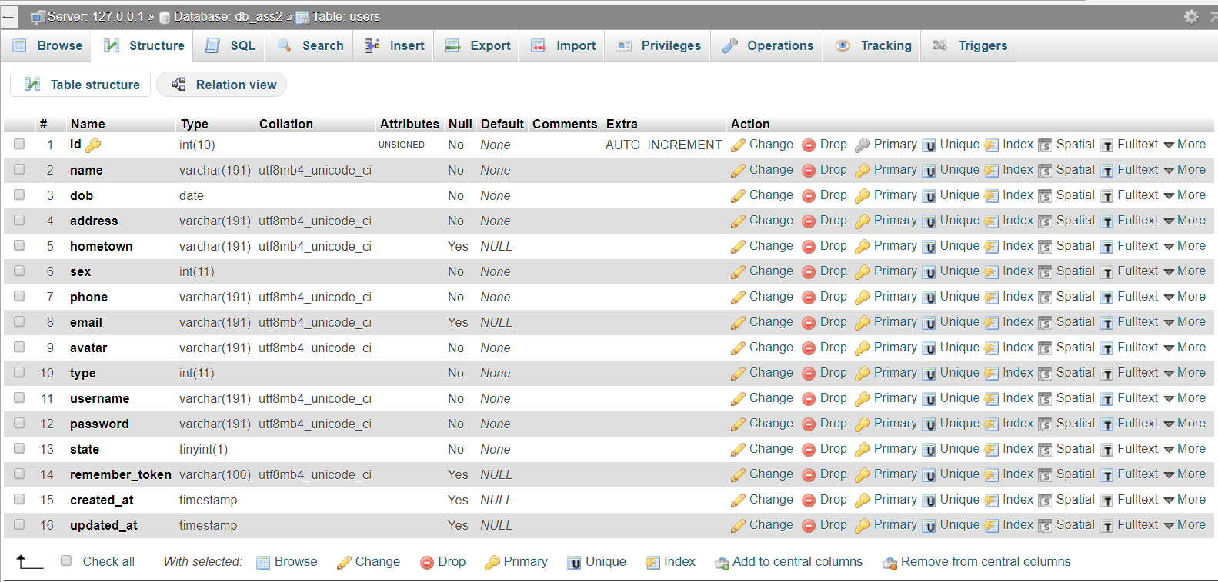

Bảng dữ liệu User (Người dùng)

CREATE TABLE `tutors` (

`id` int(10) UNSIGNED NOT NULL,

`s_id` int(10) UNSIGNED NOT NULL,

`achievement` varchar(191) COLLATE utf8mb4_unicode_ci DEFAULT NULL,

`user_id` int(10) UNSIGNED NOT NULL,

`point` double(8,2) NOT NULL,

`count` int(11) NOT NULL,

`num_class` int(11) NOT NULL,

`created_at` timestamp NULL DEFAULT NULL,

`updated_at` timestamp NULL DEFAULT NULL

) ENGINE=InnoDB DEFAULT CHARSET=utf8mb4 COLLATE=utf8mb4_unicode_ci;

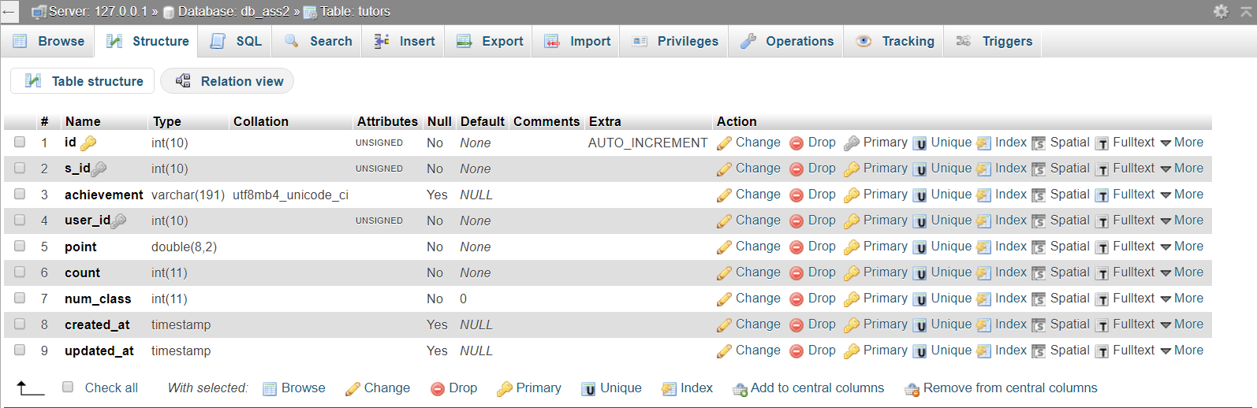

Bảng dữ liệu Tutor (Gia sư)

CREATE TABLE `tutor_registers` (

`id` int(10) UNSIGNED NOT NULL,

`name` varchar(191) COLLATE utf8mb4_unicode_ci NOT NULL,

`dob` date NOT NULL,

`address` varchar(191) COLLATE utf8mb4_unicode_ci NOT NULL,

`hometown` varchar(191) COLLATE utf8mb4_unicode_ci DEFAULT NULL,

`sex` varchar(191) COLLATE utf8mb4_unicode_ci NOT NULL,

`phone` varchar(191) COLLATE utf8mb4_unicode_ci NOT NULL,

`email` varchar(191) COLLATE utf8mb4_unicode_ci NOT NULL,

`school` varchar(191) COLLATE utf8mb4_unicode_ci DEFAULT NULL,

`specialize_id` int(10) UNSIGNED NOT NULL,

`achievements` varchar(191) COLLATE utf8mb4_unicode_ci DEFAULT NULL,

`created_at` timestamp NULL DEFAULT NULL,

`updated_at` timestamp NULL DEFAULT NULL

) ENGINE=InnoDB DEFAULT CHARSET=utf8mb4 COLLATE=utf8mb4_unicode_ci;

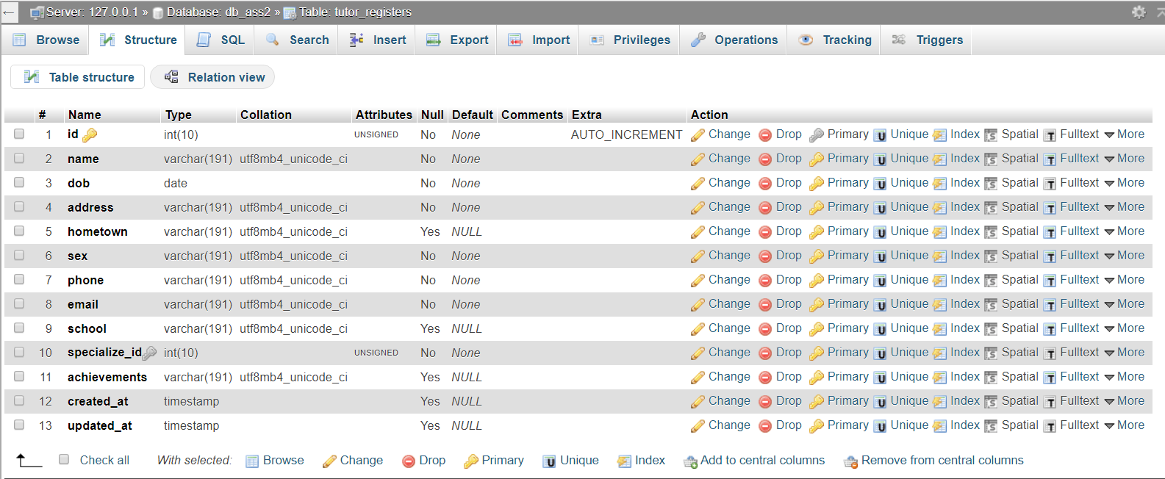

Bảng dữ liệu tutor_register (BIểu mẫu đăng kí gia sư)

CREATE TABLE `study_registers` (

`id` int(10) UNSIGNED NOT NULL,

`name` varchar(191) COLLATE utf8mb4_unicode_ci NOT NULL,

`dob` date NOT NULL,

`address` varchar(191) COLLATE utf8mb4_unicode_ci NOT NULL,

`hometown` varchar(191) COLLATE utf8mb4_unicode_ci DEFAULT NULL,

`sex` varchar(191) COLLATE utf8mb4_unicode_ci NOT NULL,

`phone` varchar(191) COLLATE utf8mb4_unicode_ci NOT NULL,

`school` varchar(191) COLLATE utf8mb4_unicode_ci DEFAULT NULL,

`class_s` varchar(191) COLLATE utf8mb4_unicode_ci NOT NULL,

`shift` varchar(191) COLLATE utf8mb4_unicode_ci NOT NULL,

`subject_id` int(10) UNSIGNED NOT NULL,

`tutor_id` int(10) UNSIGNED DEFAULT NULL,

`created_at` timestamp NULL DEFAULT NULL,

`updated_at` timestamp NULL DEFAULT NULL

) ENGINE=InnoDB DEFAULT CHARSET=utf8mb4 COLLATE=utf8mb4_unicode_ci;

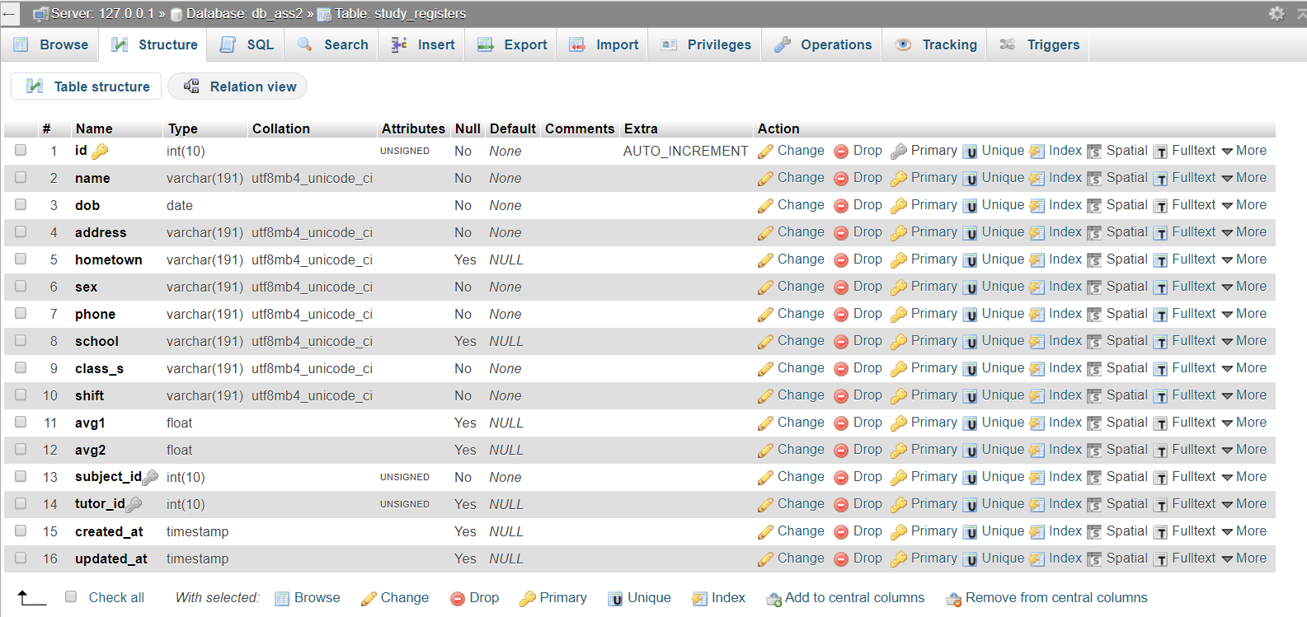

Bảng dữ liệu study_register (Biểu mẫu đăng kí học tập)

CREATE TABLE `subject_types` (

`id` int(10) UNSIGNED NOT NULL,

`name` varchar(191) COLLATE utf8mb4_unicode_ci NOT NULL,

`created_at` timestamp NULL DEFAULT NULL,

`updated_at` timestamp NULL DEFAULT NULL

) ENGINE=InnoDB DEFAULT CHARSET=utf8mb4 COLLATE=utf8mb4_unicode_ci;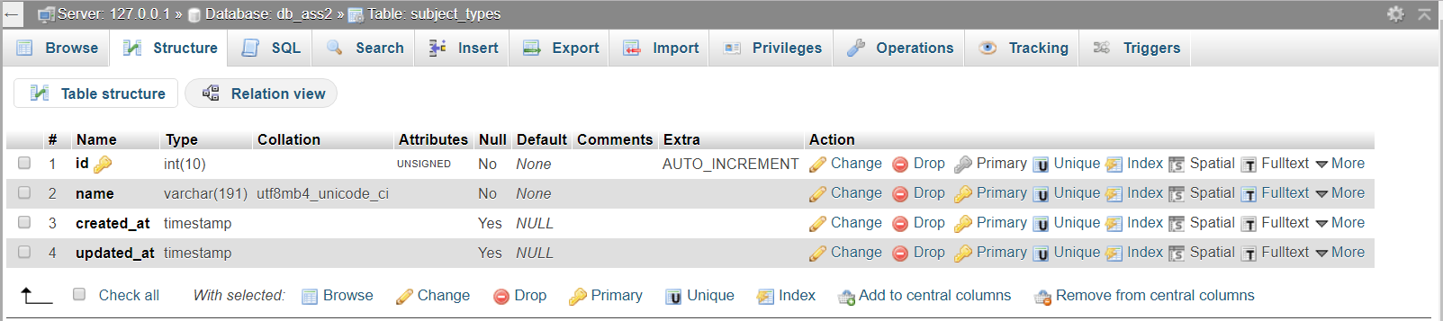

Bảng dữ liệu subject_types (Loại môn học)

CREATE TABLE `scores` (

`id` int(10) UNSIGNED NOT NULL,

`student_id` int(10) UNSIGNED NOT NULL,

`subject_id` int(10) UNSIGNED NOT NULL,

`avg1` double(8,2) DEFAULT NULL,

`avg2` double(8,2) DEFAULT NULL,

`avg3` double(8,2) DEFAULT NULL,

`created_at` timestamp NULL DEFAULT NULL,

`updated_at` timestamp NULL DEFAULT NULL

) ENGINE=InnoDB DEFAULT CHARSET=utf8mb4 COLLATE=utf8mb4_unicode_ci;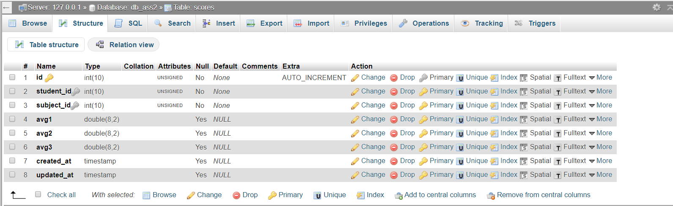

Bảng dữ liệu scores (điểm)

CREATE TABLE `question_banks` (

`id` int(10) UNSIGNED NOT NULL,

`subject_id` int(10) UNSIGNED NOT NULL,

`question` text COLLATE utf8mb4_unicode_ci NOT NULL,

`correct_answer` text COLLATE utf8mb4_unicode_ci NOT NULL,

`incorrect_answer1` text COLLATE utf8mb4_unicode_ci NOT NULL,

`incorrect_answer2` text COLLATE utf8mb4_unicode_ci NOT NULL,

`incorrect_answer3` text COLLATE utf8mb4_unicode_ci NOT NULL,

`explain` text COLLATE utf8mb4_unicode_ci NOT NULL,

`created_at` timestamp NULL DEFAULT NULL,

`updated_at` timestamp NULL DEFAULT NULL

) ENGINE=InnoDB DEFAULT CHARSET=utf8mb4 COLLATE=utf8mb4_unicode_ci;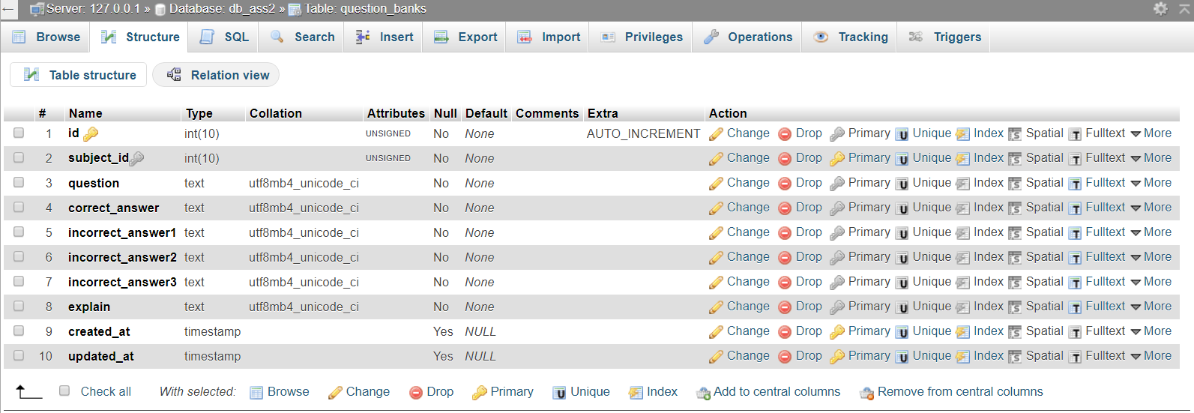

Bảng dữ liệu question_banks (câu hỏi)

CREATE TABLE `parents` (

`id` int(10) UNSIGNED NOT NULL,

`student_id` int(10) UNSIGNED NOT NULL,

`name` varchar(191) COLLATE utf8mb4_unicode_ci NOT NULL,

`phone` varchar(191) COLLATE utf8mb4_unicode_ci NOT NULL,

`created_at` timestamp NULL DEFAULT NULL,

`updated_at` timestamp NULL DEFAULT NULL

) ENGINE=InnoDB DEFAULT CHARSET=utf8mb4 COLLATE=utf8mb4_unicode_ci;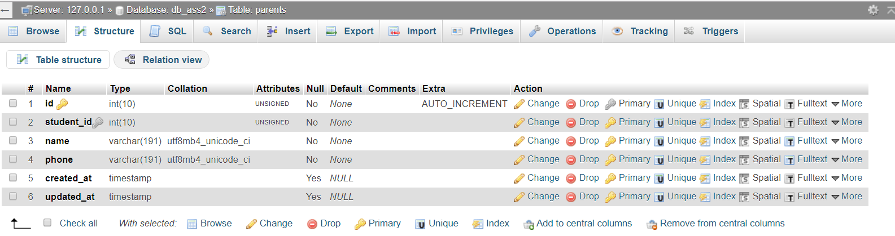

Bảng dữ liệu parents (phụ huynh)

CREATE TABLE `subjects` (

`id` int(10) UNSIGNED NOT NULL,

`name` varchar(191) COLLATE utf8mb4_unicode_ci NOT NULL,

`subject_type` int(10) UNSIGNED NOT NULL,

`state` tinyint(1) NOT NULL,

`created_at` timestamp NULL DEFAULT NULL,

`updated_at` timestamp NULL DEFAULT NULL

) ENGINE=InnoDB DEFAULT CHARSET=utf8mb4 COLLATE=utf8mb4_unicode_ci;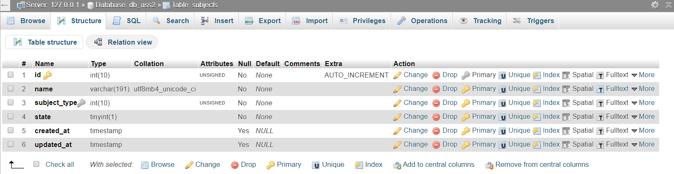

Bảng dữ liệu subjects (môn học)

CREATE TABLE `studies` (

`id` int(10) UNSIGNED NOT NULL,

`student_id` int(10) UNSIGNED NOT NULL,

`class_id` int(10) UNSIGNED NOT NULL,

`created_at` timestamp NULL DEFAULT NULL,

`updated_at` timestamp NULL DEFAULT NULL

) ENGINE=InnoDB DEFAULT CHARSET=utf8mb4 COLLATE=utf8mb4_unicode_ci;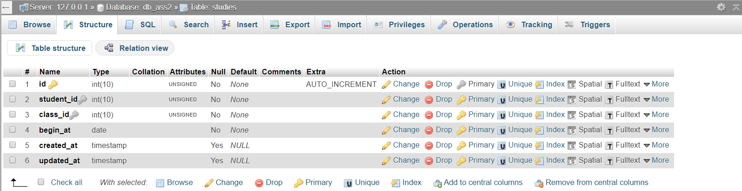

Bảng giữ liệu studies (học)

CREATE TABLE `students` (

`id` int(10) UNSIGNED NOT NULL,

`name` varchar(191) COLLATE utf8mb4_unicode_ci NOT NULL,

`dob` date NOT NULL,

`address` varchar(191) COLLATE utf8mb4_unicode_ci NOT NULL,

`hometown` varchar(191) COLLATE utf8mb4_unicode_ci DEFAULT NULL,

`sex` varchar(191) COLLATE utf8mb4_unicode_ci NOT NULL,

`phone` varchar(191) COLLATE utf8mb4_unicode_ci NOT NULL,

`school` varchar(191) COLLATE utf8mb4_unicode_ci DEFAULT NULL,

`class_s` varchar(191) COLLATE utf8mb4_unicode_ci NOT NULL,

`avatar` varchar(191) COLLATE utf8mb4_unicode_ci NOT NULL,

`created_at` timestamp NULL DEFAULT NULL,

`updated_at` timestamp NULL DEFAULT NULL

) ENGINE=InnoDB DEFAULT CHARSET=utf8mb4 COLLATE=utf8mb4_unicode_ci;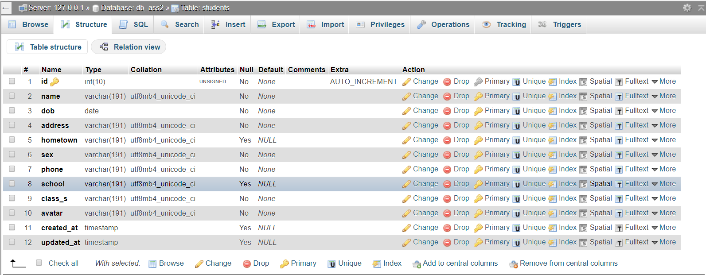

Bảng dữ liệu students (học sinh)

CREATE TABLE `specializes` (

`id` int(10) UNSIGNED NOT NULL,

`specialize` varchar(191) COLLATE utf8mb4_unicode_ci NOT NULL,

`created_at` timestamp NULL DEFAULT NULL,

`updated_at` timestamp NULL DEFAULT NULL

) ENGINE=InnoDB DEFAULT CHARSET=utf8mb4 COLLATE=utf8mb4_unicode_ci;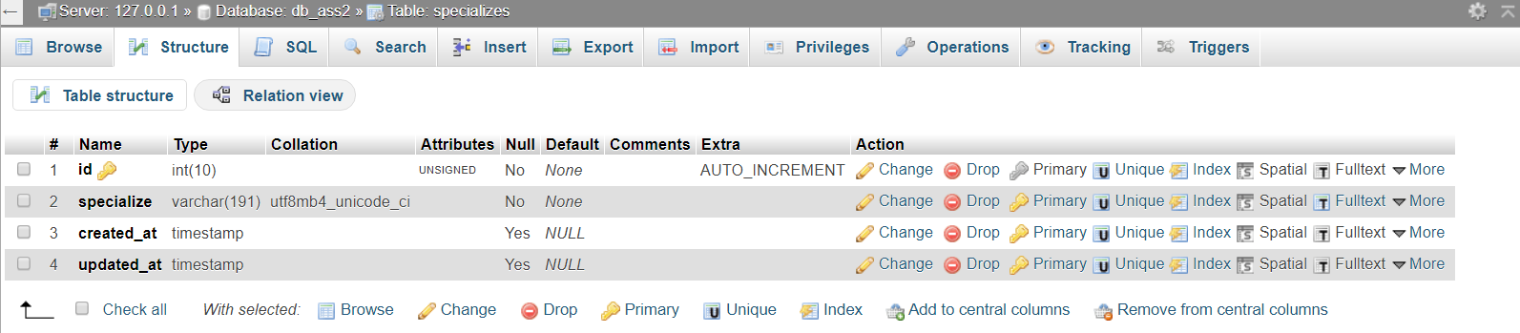

Bảng dữ liệu specializes (chuyên môn)

CREATE TABLE `exams` (

`id` int(10) UNSIGNED NOT NULL,

`student_id` int(10) UNSIGNED NOT NULL,

`class_id` int(10) UNSIGNED NOT NULL,

`question` varchar(191) COLLATE utf8mb4_unicode_ci NOT NULL,

`date` date NOT NULL,

`created_at` timestamp NULL DEFAULT NULL,

`updated_at` timestamp NULL DEFAULT NULL

) ENGINE=InnoDB DEFAULT CHARSET=utf8mb4 COLLATE=utf8mb4_unicode_ci;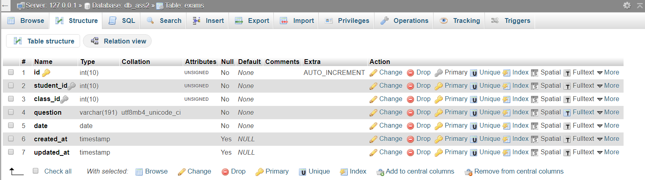

Bảng dữ liệu exams (bài kiểm tra)

CREATE TABLE `customer_reviews` (

`id` int(10) UNSIGNED NOT NULL,

`name` varchar(191) COLLATE utf8mb4_unicode_ci NOT NULL,

`phone` varchar(191) COLLATE utf8mb4_unicode_ci NOT NULL,

`email` varchar(191) COLLATE utf8mb4_unicode_ci DEFAULT NULL,

`message` text COLLATE utf8mb4_unicode_ci NOT NULL,

`created_at` timestamp NULL DEFAULT NULL,

`updated_at` timestamp NULL DEFAULT NULL

) ENGINE=InnoDB DEFAULT CHARSET=utf8mb4 COLLATE=utf8mb4_unicode_ci;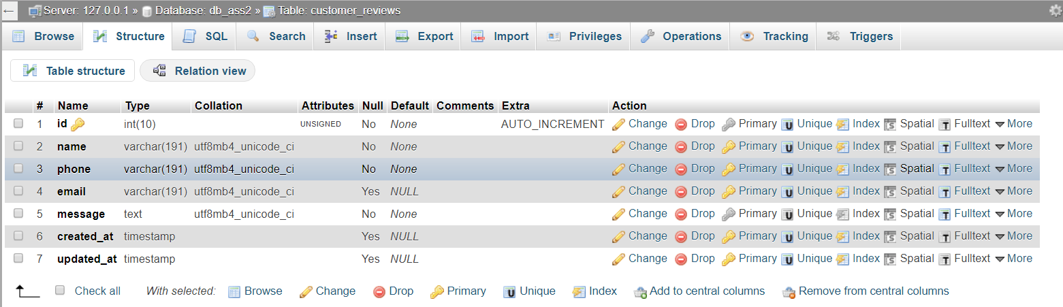

Bảng dữ liệu customer_reviews

CREATE TABLE `class_s` (

`id` int(10) UNSIGNED NOT NULL,

`address` varchar(191) COLLATE utf8mb4_unicode_ci NOT NULL,

`level` int(11) DEFAULT NULL,

`student_num` int(11) NOT NULL,

`shift` varchar(191) COLLATE utf8mb4_unicode_ci NOT NULL,

`tutor_id` int(10) UNSIGNED NOT NULL,

`subject_id` int(10) UNSIGNED NOT NULL,

`state` tinyint(1) NOT NULL,

`begin_at` date DEFAULT NULL,

`created_at` timestamp NULL DEFAULT NULL,

`updated_at` timestamp NULL DEFAULT NULL

) ENGINE=InnoDB DEFAULT CHARSET=utf8mb4 COLLATE=utf8mb4_unicode_ci;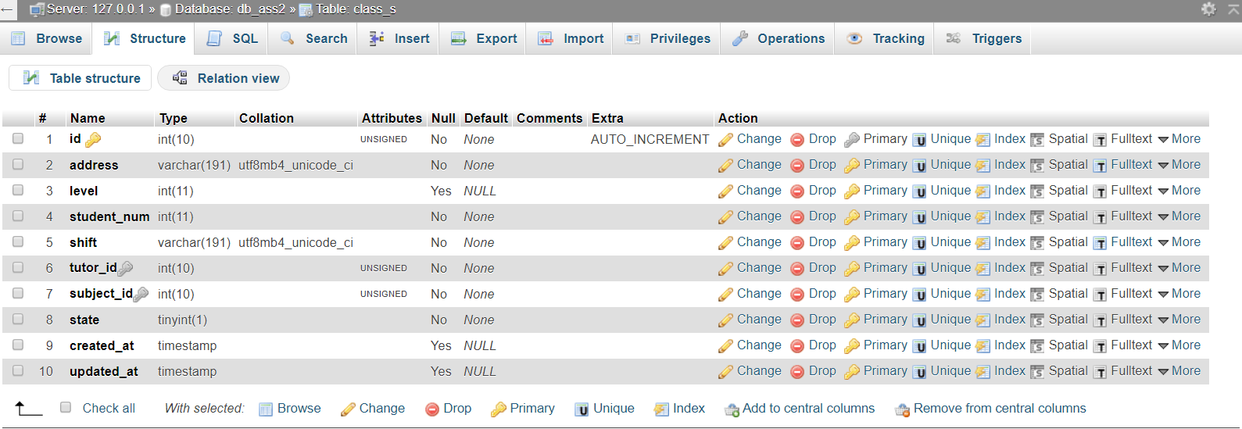

Bảng dữ liệu class_s

CREATE TABLE `comments` (

`id` int(10) UNSIGNED NOT NULL,

`author_id` int(10) UNSIGNED NOT NULL,

`post_id` int(10) UNSIGNED NOT NULL,

`comment` text COLLATE utf8mb4_unicode_ci NOT NULL,

`created_at` timestamp NULL DEFAULT NULL,

`updated_at` timestamp NULL DEFAULT NULL

) ENGINE=InnoDB DEFAULT CHARSET=utf8mb4 COLLATE=utf8mb4_unicode_ci;

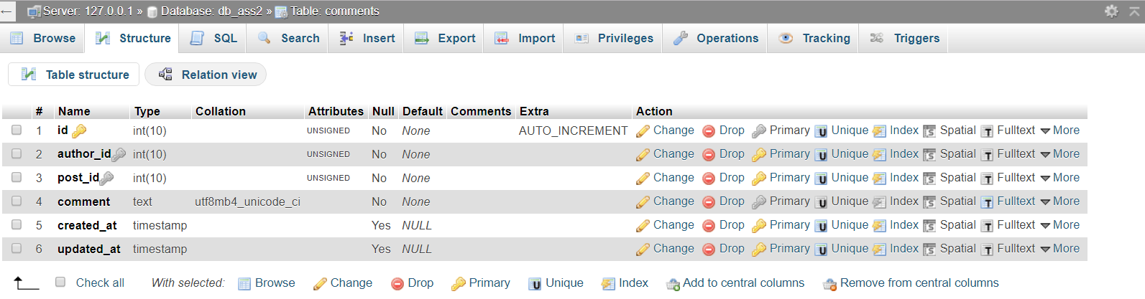

Bảng dữ liệu comments

Viết các câu SQL, thủ tục, hàm:

## Phân tích giao diện chức năng:

### Giao diện dành cho học sinh, khách:

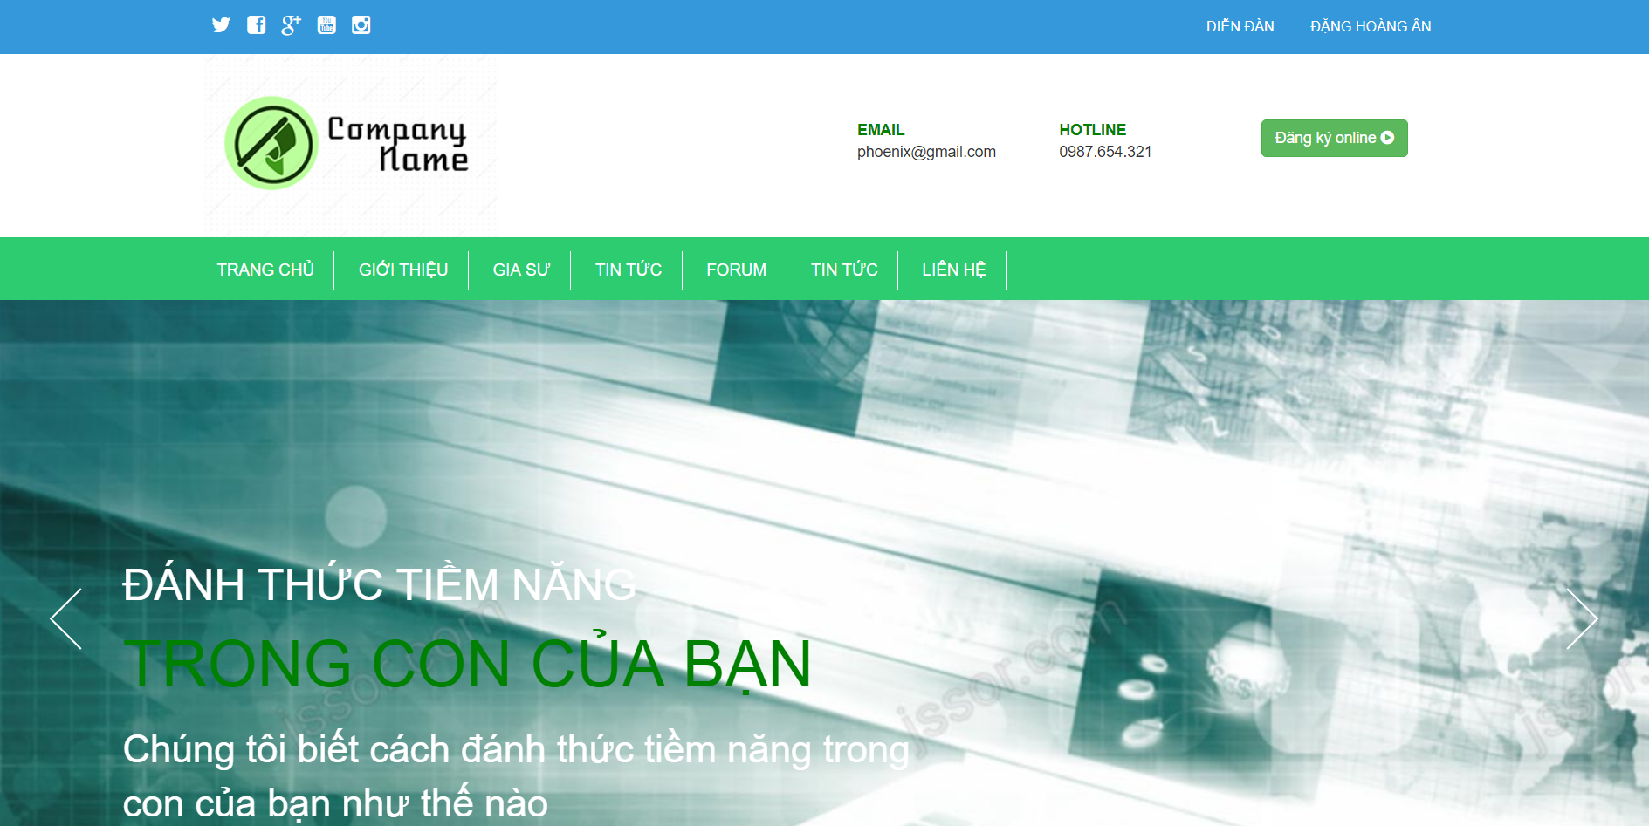

* Gồm các mục:
* Trang chủ: dẫn đến trang chủ của hệ thống gia sư
* Giới thiệu: giới thiệu trung tâm gia sư
* Gia sư: Hiển thị danh sách tất cả các gia sư của trung tâm được phân loại theo chuyên môn
* Forum: Diễn đàn để học sinh và gia sư trao đổi với nhau về học tập.
* Tin tức: Hiển thị các tin tức của trung tâm
* Liên hệ: Khách hàng, phụ huynh có thể gửi ý kiến của mình cho trung tâm gia sư tại đây.
* 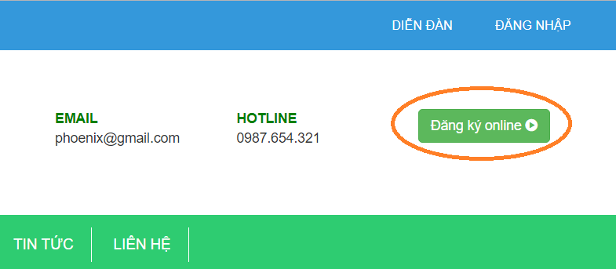Người dùng có thể đăng kí học và dạy tại trung tâm:

Đăng kí tại đây

* 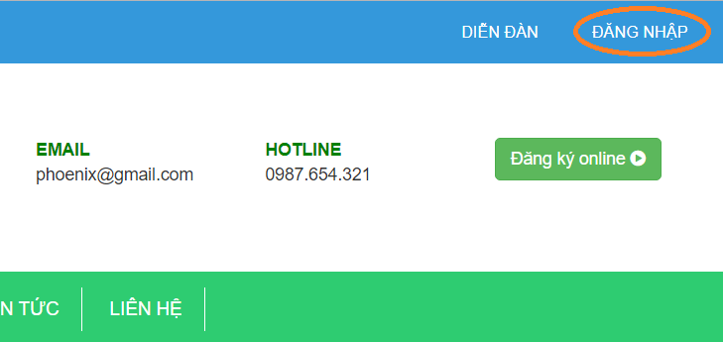Người dùng buộc phải đăng nhập để có thể tham gia trò chuyện trong diễn đàn

Đăng nhập tại đây

### Giao diện dành cho Admin của hệ thống:

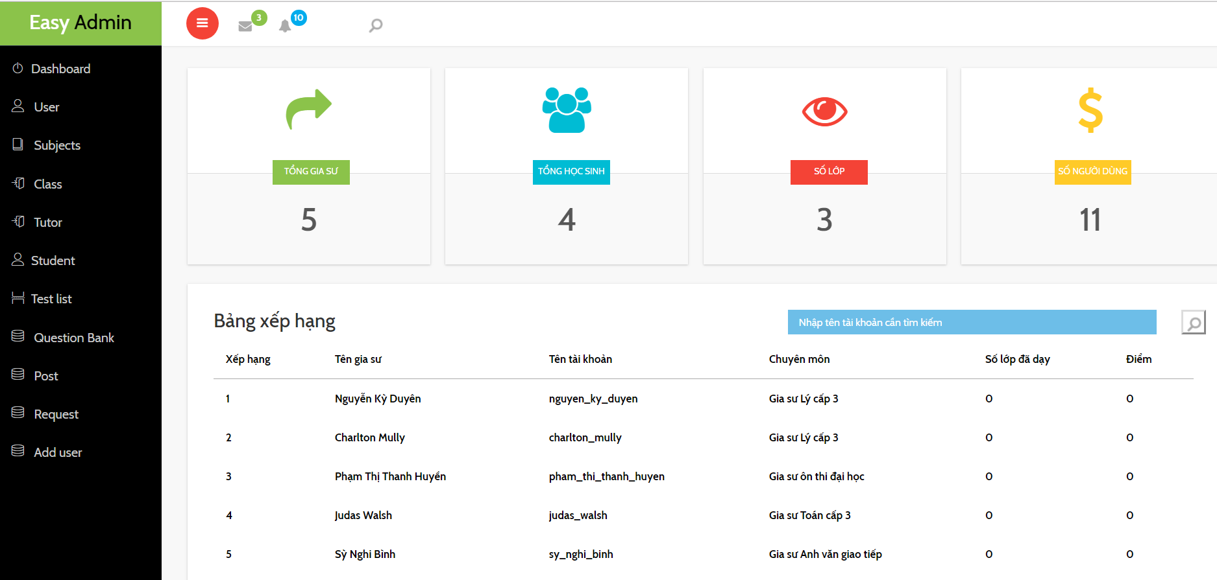

* Gồm các mục chính:
  + User: Hiển thị danh sách người dùng
  + Subjects: Hiển thị danh sách môn học
  + Class: Hiển thị danh sách các lớp học
  + Tutor: Hiển thị danh sách gia sư
  + Student: Hiển thị danh sách học sinh
  + Test list: Hiển thị danh sách bài kiểm tra
  + Question Bank: Ngân hàng câu hỏi của trung tâm
  + Post: Hiển thị danh sách tin tức
  + Request: Hiển thị danh sách yêu cầu đăng kí học tập và dạy học
  + Add user: Thêm người dùng mới
* Nơi hiển thị tin tức mới:
* Nơi hiển thị yêu cầu đăng kí mới:

## Viết câu SQL truy vấn dữ liệu:

## Viết các câu thủ tục và hàm để truy vấn dữ liệu, cập nhật dữ liệu:

## Viết trigger để thể hiện việc cập nhật thông tin dữ liệu:

# Kết nối cơ sở dữ liệu với ứng dụng:

# Nâng cao: